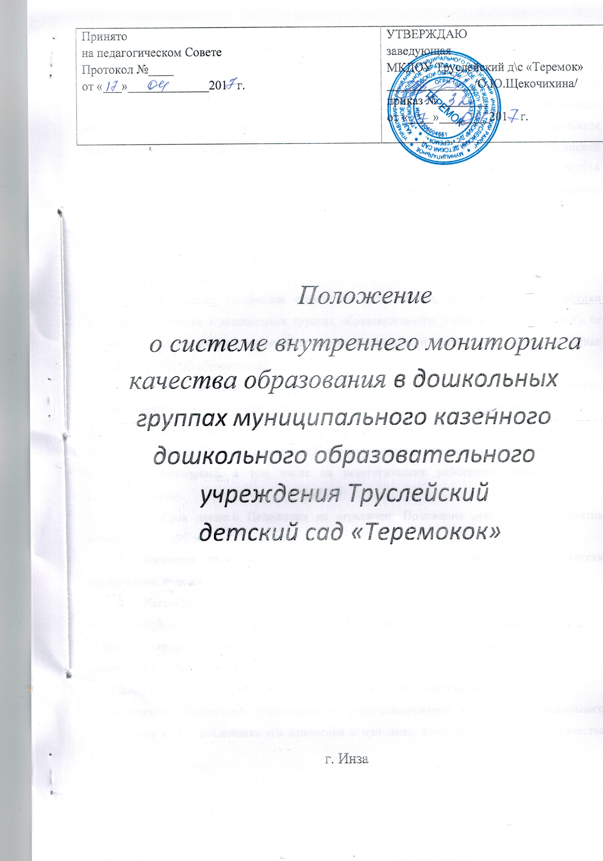
1. Общие положения
  - Настоящее Положение о системе внутреннего мониторинга качества образования в дошкольных группах муниципального казенного дошкольного образовательного учреждения Труслейский детский сад «Теремок» (далее – Положение) разработано в соответствии Федеральным законом Российской Федерации от 29.12.2012 г. № 273-ФЗ «Об образовании в Российской Федерации», приказом Министерства образования и науки РФ от 30.08 2013г. №1014 «Порядок организации и осуществление образовательной деятельности по основным общеобразовательным программам – образовательным программам дошкольного образования», приказом Министерства образования и науки РФ от 17.10.2013г. №1155 «Об утверждении Федерального государственного образовательного стандарта дошкольного образования», СанПиН № 2615. 05.2013г.
  - Настоящее Положение определяет цели, задачи, принципы системы оценки качества образования в дошкольных группах образовательного учреждения (далее – ОУ), ее организационную и функциональную структуру, реализацию и общественное участие в оценке и контроле качества образования.
  - ОУ обеспечивает разработку и реализацию системы оценки качества, обеспечивает оценку, учет и дальнейшее использование полученных результатов.
  - Положение распространяется на деятельность всех педагогических работников дошкольных групп ОУ, осуществляющих профессиональную деятельность в соответствии с трудовыми договорами, в том числе на педагогических работников, работающих по совместительству.
  - Срок данного Положения не ограничен. Положение действует до принятия нового.
2. Основные цели, задачи и принципы внутреннего мониторинга качества образования в дошкольных группах ОУ
2.1. Целью организации мониторинга является анализ исполнения законодательства в области образования и качественная оценка воспитательно-образовательной деятельности, условий развивающей среды ДОУ для определения факторов и своевременное выявление изменений, влияющих на качество образования в ДОУ.
2.2. Задачами внутреннего мониторинга качества образования являются:
- получение объективной информации о функционировании и развитии дошкольного образования в ОУ, тенденциях его изменения и причинах, влияющих на динамику качества образования;
- организационное и методическое обеспечение сбора, обработки, хранения информации о состоянии и динамике показателей качества образования;
- предоставление всем участникам образовательного процесса и общественности достоверной информации о качестве образования;
- принятие обоснованных и своевременных управленческих решений по совершенствованию образования и повышение уровня информированности потребителей образовательных услуг при принятии таких решений;
- прогнозирование развития образовательной системы ОУ.
2.5. Основными принципами внутреннего мониторинга качества образования ОУ в центре являются целостность, оперативность, информационная открытость к результатам.
- Основные направления внутреннего мониторинга качества дошкольного образования в ОУ
  - Выполнение основной общеобразовательной программы дошкольных групп ОУ (итоговые и промежуточные результаты);
  - Готовность воспитанников к обучению в школе;
  - Состояние здоровья воспитанников (анализ заболеваемости детей, дней функционирования, динамики показателей групп здоровья);
  - Физическое и психическое развитие воспитанников;
  - Адаптация вновь прибывших детей к условиям ДОУ;
  - Выполнение поставленных годовых задач;
  - Взаимодействие с семьями воспитанников (удовлетворенность родителей (законных представителей) качеством образования в ОУ);
  - Кадровое обеспечение образовательного процесса: укомплектованность кадрами; динамика профессионального роста (повышение квалификации, образовательного уровня педагогов);
  - Материально-технические, медико-социальные условия пребывания воспитанников в ОУ.
- Порядок проведения внутреннего мониторинга качества образования
  - Реализация внутреннего мониторинга качества дошкольного образования осуществляется в ОУ на основе основной образовательной программы и годового плана ОУ, утвержденными приказами заведующей и принятыми на заседаниях педагогических советов.
  - Периодичность и формы мониторинга соответствуют федеральным государственным стандартам к структуре основной общеобразовательной программы ДОУ и прописаны в основной образовательной программе ОУ.
  - Реализация мониторинга качества образования осуществляется с использованием методов, указанных в основной образовательной программе для дошкольных групп ОУ.
  - Участники мониторинга:
- воспитатели ДОУ;
- воспитанники ДОУ;
- педагог-психолог ДОУ;
- учитель-логопед ДОУ;
- музыкальный руководитель ДОУ;
- воспитатель по изо;
- медсестра.

  - Требования к собираемой информации:
- полнота;
- конкретность;
- объективность;
- своевременность.
  - Формой отчета является аналитическая справка, сводные диагностические карты, графики, которые предоставляется не позднее 7 дней с момента завершения мониторинга.
  - Данные, полученные в результате мониторинговых исследований и контрольных мероприятий, отражаются в анализе выполнения годового плана, отчете о результатах самообследования и других отчетных документах ОУ.
  - По итогам мониторинга проводятся заседания педагогического совета ОУ, административные и педагогические совещания.
  - По окончании учебного года, на основании аналитических справок по итогам мониторинга, определяется эффективность проведенной работы, сопоставление с нормативными показателями, определяются проблемы, пути их решения и приоритетные задачи дошкольных групп ОУ для реализации в новом учебном году.

